PROGRAM
EWIDENCJI MATERIAŁÓW I WYPOSAŻENIA

- Wstęp .............................................................................. 2

- Uruchomienie i praca Programu............................... 3

- Pomocnicze kartoteki Programu …….............. 10

4. Raporty Programu …………………………………... 14

5. Funkcje Techniczne …………………………………….20

autor:
mgr inż. Jacek Nowiński
602-75-85-96

1. Wstęp

Program Ewidencji Materiałów i Wyposażenia służy do prowadzenia ewidencji przedmiotów małowartościowych.

Program Ewidencji Materiałów i Wyposażenia drukuje zestawienia przedmiotów wg miejsc użytkowania i wg osoby odpowiedzialnej. Tworzy wydruki zmian w danym miesiącu, arkusze spisu z natury i wiele innych.

Program Ewidencji Materiałów i Wyposażenia jest programem sieciowym, tzn.
Jest możliwa jednoczesna praca w tym programie wielu osób.

2. Uruchomienie i praca Modułu

Wejście do Programu Ewidencji i Wyposażenia odbywa się poprzez uruchomienie pliku EWM.EXE, znajdującego się w katalogu, w którym wgrany został program . Pojawi się wówczas ekran z rys.1

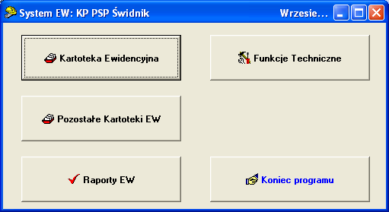
(rys.1)

Naciśnięcie przycisku [Kartoteka ewidencyjna] powoduje wyświetlenie ekranu z rys.2. W ekranie tym jest możliwym wybór tgz. „wydziału”, dla którego chcemy oglądać ewidencję.

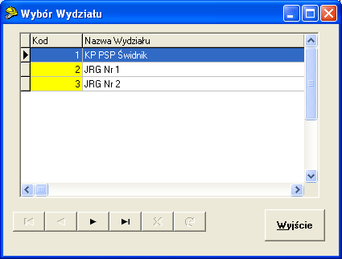
(rys.2)

Po wybraniu interesującego nas „wydziału” wyświetlany jest ekran z rys.3

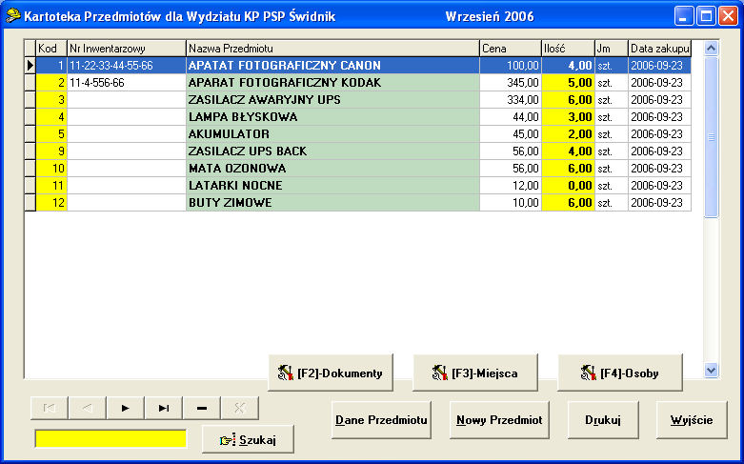
(rys.3)

Jak widać, na ekranie z rys.3 wyświetlana jest kartoteka materiałów (wyposażenia) dla wcześniej wybranego „wydziału” (rys.2)

Każda pozycja z Kartoteki materiałów (wyposażenia) jest definiowana przez operatora programu. Odbywa się to w ekranie z rys.4.

Wejście do tego ekranu, umożliwiającego dodanie nowej pozycji do Kartoteki następuje po kolejnym naciśnięciu przycisku [Nowy Przedmiot] i [Dane Przedmiotu] lub zamiennie, klawiszy [INSERT] , [ENTER] .

Wejście do tego ekranu, umożliwiającego poprawienie istniejącej pozycji w Kartotece następuje po naciśnięciu przycisku [Dane Przedmiotu] lub zamiennie, klawisza [ENTER], po wcześniejszym podświetleniu danej pozycji.

Warto zwrócić uwagę na 2 pola z rys.4.

Pole [Kto wprowadził do ewidencji] jest wypełniane przez program automatycznie w oparciu o dane osoby, która weszła do programu. Jest to pole niedostępne dla użytkownika programu.

Pole [ilość] jest wypełniane przez program automatycznie w oparciu o stosowne dokumenty. Jest to pole niedostępne dla użytkownika programu.

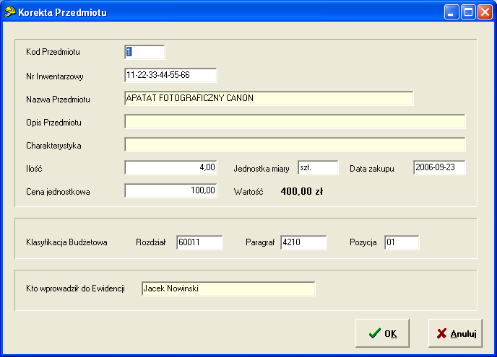
(rys.4)
Naciśnięcie przycisku [F2-Dokumenty] po wcześniejszym podświetleniu wybranej pozycji z Kartoteki Ewidencyjnej (rys.3) , powoduje wyświetlenie Kartoteki Dokumentów (rys.5) dla wybranej pozycji z Kartoteki Ewidencyjnej.
W ekranie tym jest możliwym wpisanie wszystkich dokumentów przychodowych i rozchodowych, które dotyczyły wybranej pozycji w Kartotece Ewidencyjnej.

Dodanie nowej pozycji do Kartoteki Dokumentów następuje po kolejnym naciśnięciu przycisku [Nowy ] i [Dane ] lub zamiennie, klawiszy [INSERT] , [ENTER] . (rys.5). Pojawia się wówczas ekran z rys.6, który umożliwia wpisanie nowego lub poprawienie istniejącego dokumentu.

W oparciu o wpisy w Kartotece Dokumentów program automatycznie wypełnia pole [Ilość] z rys.4.

Warto zwrócić uwagę na fakt, iż program nie pozwoli w ekranie z rys.6 w polu [Data wpisu], wprowadzić daty, której rok lub miesiąc nie będzie się zgadzał z rokiem i miesiącem obowiązującym w programie. Przy niezgodności miesięcy wyświetlony zostanie komunikat z rys.4a

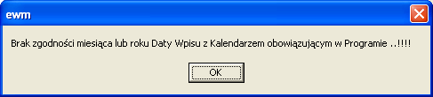(rys.4a)
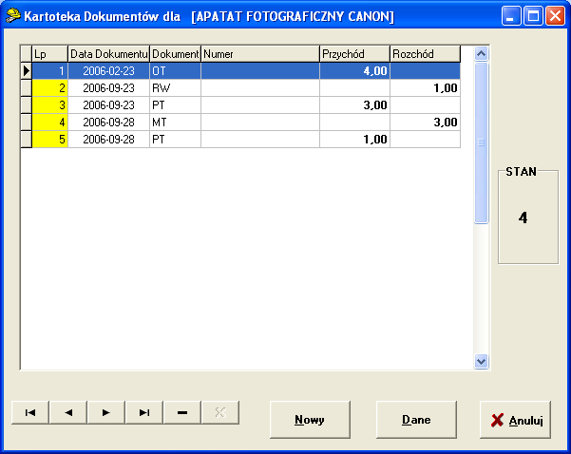
(rys.5)

Naciśnięcie przycisku [F3-Miejsca] po wcześniejszym podświetleniu wybranej pozycji z Kartoteki Ewidencyjnej (rys.3) , powoduje wyświetlenie Kartoteki Miejsc Użytkowania Przedmiotu (rys.7) dla wybranej pozycji z Kartoteki Ewidencyjnej.

W ekranie tym jest możliwym wpisanie wszystkich dotychczasowych miejsc użytkowania, a także nowego miejsca użytkowania pozycji, wybranej w Kartotece Ewidencyjnej.

Daje to możliwość śledzenia historii miejsc użytkowania danego materiału (wyposażenia).

Dodanie nowej pozycji do Kartoteki Miejsc Użytkowania następuje po kolejnym naciśnięciu przycisku [Nowy ] i [Dane ] lub zamiennie, klawiszy [INSERT] , [ENTER] . (rys.7). Pojawia się wówczas ekran z rys.8, który umożliwia wpisanie nowego lub poprawienie istniejącego miejsca użytkowania.

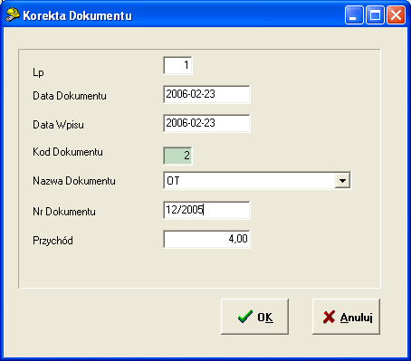
(rys.6)

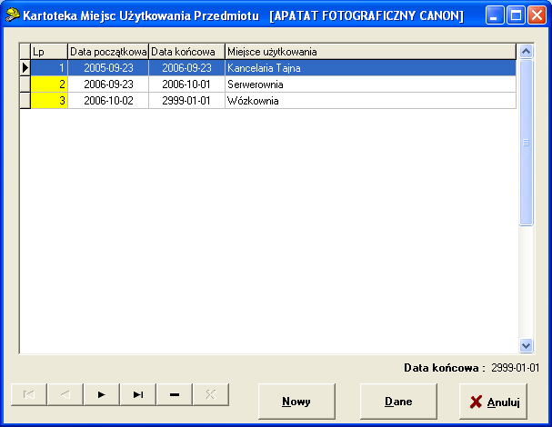
(rys.7)
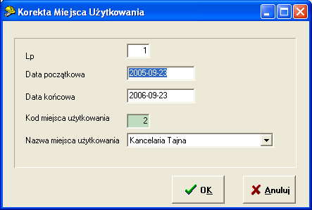
(rys.8)

Naciśnięcie przycisku [F4-Osoby] po wcześniejszym podświetleniu wybranej pozycji z Kartoteki Ewidencyjnej (rys.3) , powoduje wyświetlenie Kartoteki Osób Odpowiedzialnych (rys.9) dla wybranej pozycji z Kartoteki Ewidencyjnej.

W ekranie tym jest możliwym wpisanie wszystkich dotychczasowych osób odpowiedzialnych za daną pozycję Kartoteki Ewidencyjnej, a także nowej osoby odpowiedzialnej za tą pozycję.

Daje to możliwość śledzenia historii osób odpowiedzialnych za dany materiał (wyposażenie).

Dodanie nowej pozycji do Kartoteki Osób Odpowiedzialnych następuje po kolejnym naciśnięciu przycisku [Nowy ] i [Dane ] lub zamiennie, klawiszy [INSERT] , [ENTER] . (rys.9). Pojawia się wówczas ekran z rys.10, który umożliwia wpisanie nowej lub poprawienie istniejącej osoby odpowiedzialnej za daną pozycje Kartoteki Ewidencyjnej.

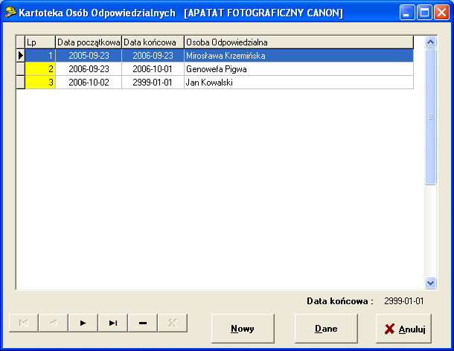
(rys.9)

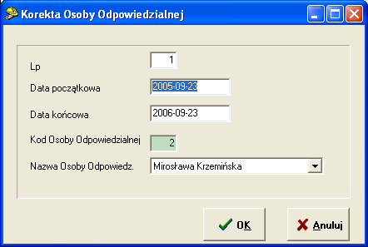
(rys.10)

3. Pomocnicze Kartoteki Programu

Naciśnięcie przycisku [Pozostałe Kartoteki EW] (rys.1) powoduje wyświetlenie ekranu z rys.11.

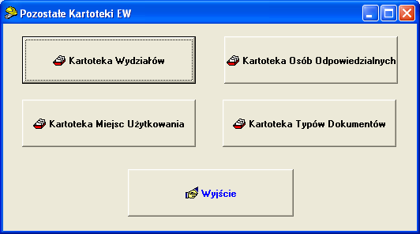
(rys.11)

Kartoteka Wydziałów (rys.12) zawiera w sobie spis nazw wszystkich możliwych „wydziałów” , dla których chcemy prowadzić osobne Ewidencje Wyposażenia i Materiałów.

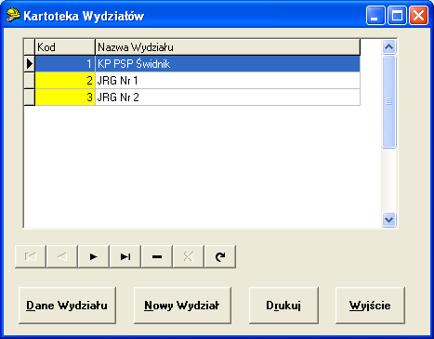
(rys.12)
Dodanie nowej pozycji do Kartoteki Wydziałów następuje po kolejnym naciśnięciu przycisku [Nowy ] i [Dane ] lub zamiennie, klawiszy [INSERT] i [ENTER] . (rys.12). Pojawia się wówczas ekran , który umożliwi wpisanie nowego lub poprawienie istniejącego „wydziału”.

Kartoteka Wydziałów jest wykorzystywana w ekranie z rys.2, gdzie służy do wyboru stosownej ewidencji.

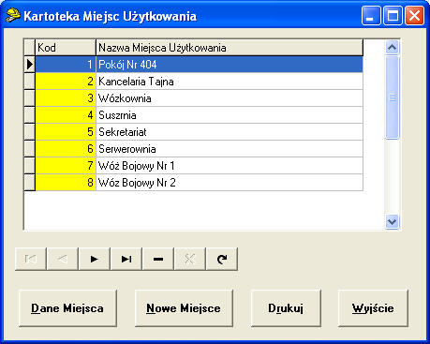
(rys.13)

Kartoteka Miejsc Użytkowania (rys.13) zawiera w sobie spis wszystkich możliwych miejsc , do których mogą być przyporządkowane wybrane pozycje Ewidencji Wyposażenia i Materiałów.

Dodanie nowej pozycji do Kartoteki Miejsc Użytkowania następuje po kolejnym naciśnięciu przycisku [Nowy ] i [Dane ] lub zamiennie, klawiszy [INSERT] i [ENTER] . (rys.13). Pojawia się wówczas ekran , który umożliwi wpisanie nowego lub poprawienie istniejącego miejsca użytkowania.

Kartoteka Miejsc Użytkowania jest wykorzystywana w ekranie z rys.8, gdzie służy do wyboru stosownego miejsca użytkowania.

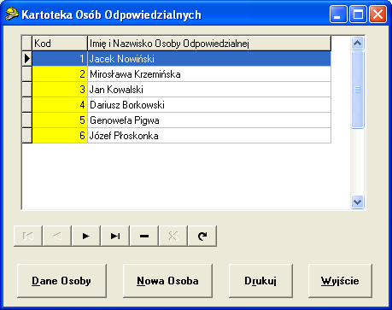
(rys.14)

Kartoteka Osób Odpowiedzialnych (rys.14) zawiera w sobie spis wszystkich możliwych osób , do których mogą być przyporządkowane wybrane pozycje Ewidencji Wyposażenia i Materiałów.

Dodanie nowej pozycji do Kartoteki Osób Odpowiedzialnych następuje po kolejnym naciśnięciu przycisku [Nowy ] i [Dane ] lub zamiennie, klawiszy [INSERT] i [ENTER] . (rys.14). Pojawia się wówczas ekran , który umożliwi wpisanie nowej lub poprawienie istniejącej osoby odpowiedzialnej.

Kartoteka Osób Odpowiedzialnych jest wykorzystywana w ekranie z rys.10, gdzie służy do wyboru stosownej osoby.

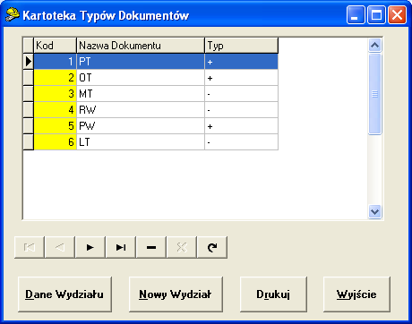
(rys.15)

Kartoteka Typów Dokumentów (rys.15) zawiera w sobie spis wszystkich możliwych typów dokumentów , które mogą być używane przy prowadzeniu Ewidencji Wyposażenia i Materiałów.

Dodanie nowej pozycji do Kartoteki Typów Dokumentów następuje po kolejnym naciśnięciu przycisku [Nowy ] i [Dane ] lub zamiennie, klawiszy [INSERT] i [ENTER] . (rys.15). Pojawia się wówczas ekran , który umożliwi wpisanie nowego lub poprawienie istniejącego typu dokumentu.

Kartoteka Typów Dokumentów jest wykorzystywana w ekranie z rys.6, gdzie służy do wyboru stosownego dokumentu.

4. Raporty

Naciśnięcie przycisku [Raporty EW] (rys.1) powoduje wyświetlenie ekranu z rys.16.

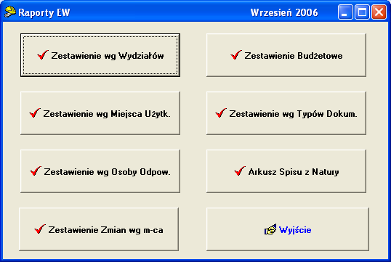
(rys.16)

Raport [Zestawienie wg Wydziałów] jest pokazany na rys.17. Umożliwia on wyświetlenie materiałów (wyposażenia) dla wybranego „wydziału”.

Raport [Zestawienie wg Miejsc Użytkowania] jest pokazany na rys.18. Umożliwia on wyświetlenie materiałów (wyposażenia) dla wybranego miejsca .

Raport [Zestawienie wg Osoby Odpowiedzialnej] jest pokazany na rys.19. Umożliwia on wyświetlenie materiałów (wyposażenia) dla wybranej osoby.

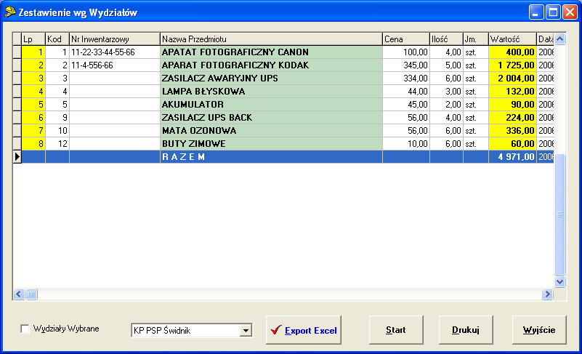
(rys.17)

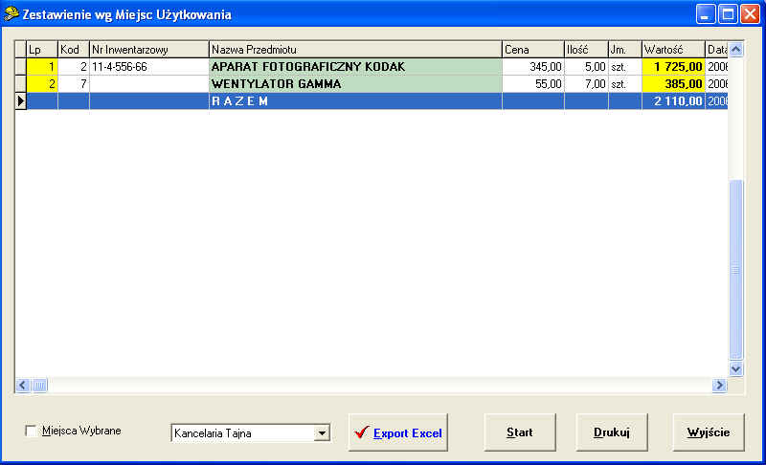
(rys.18)

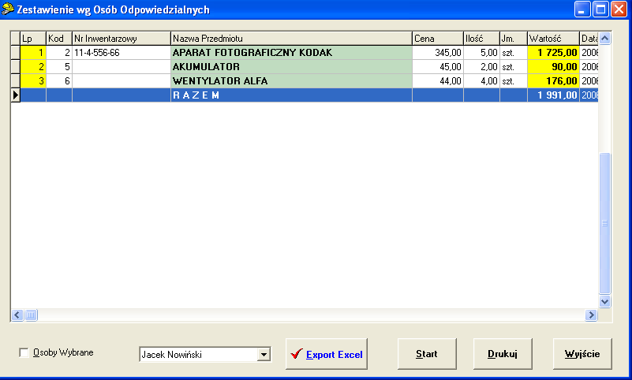
(rys.19)

Raport [Zestawienie Zmian wg miesiąca] jest pokazany na rys.20. Umożliwia on wyświetlenie zmian na ewidencji materiałów (wyposażenia) dla wybranego „wydziału” i wybranego miesiąca. Zestawienie to można oglądać w układzie ilościowym lub wartościowym.

Raport [Zestawienie Budżetowe] jest pokazany na rys.21. Umożliwia on wyświetlenie rozdzielnika kosztowego dla zmian w ewidencji materiałów (wyposażenia) dla wybranego „wydziału” i wybranego miesiąca. Zestawienie to można oglądać w układzie ilościowym lub wartościowym.

Warunkiem uzyskania tego zestawienia jest wcześniejsze wpisanie stosownych klasyfikacji budżetowych dla każdej pozycji ewidencji materiałów (wyposażenia). (rys.4)

Raport [Zestawienie wg Typów Dokumentów] jest pokazany na rys.22. Umożliwia on wyświetlenie wykazu ewidencji dla wybranych typów dokumentów, dla wybranego „wydziału” i wybranego miesiąca. Zestawienie to można oglądać w układzie ilościowym lub wartościowym.
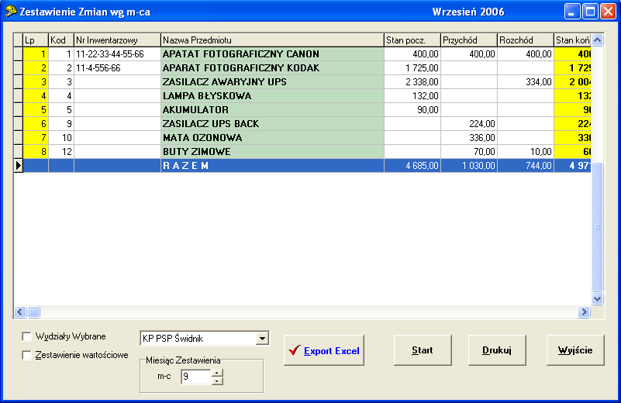
(rys.20)

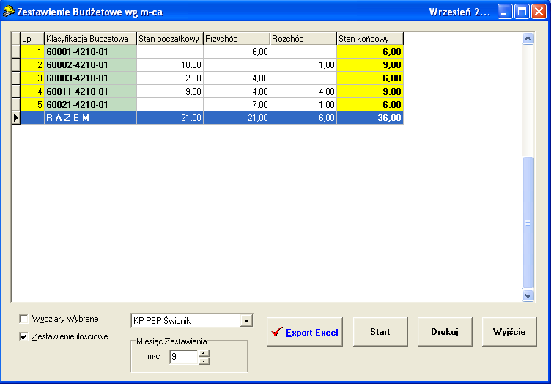
(rys.21)
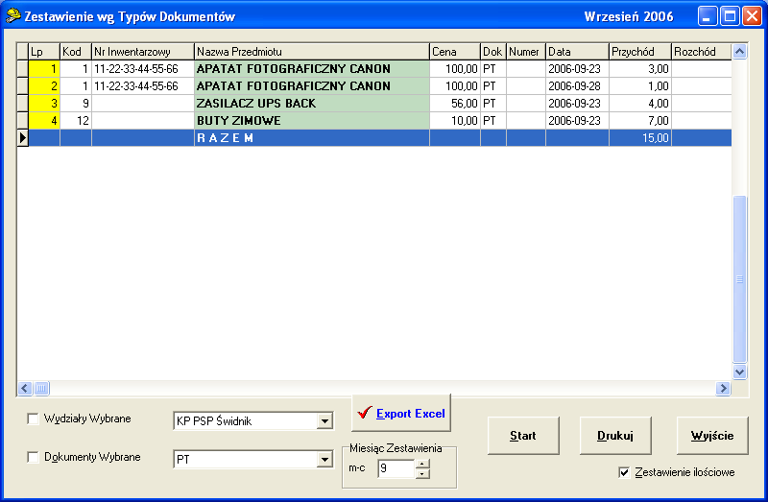
(rys.22)

Raport [Arkusz Spisu z Natury] jest pokazany na rys.23. Umożliwia on wyświetlenie wykazu ewidencji dla wybranego „wydziału” . Zestawienie to jest przydatne zwłaszcza w trakcie prac Komisji Inwentaryzacyjnej
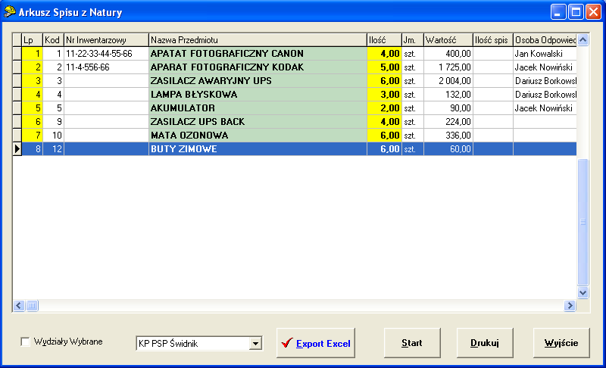
(rys.23)

- Funkcje Techniczne.

Naciśnięcie przycisku [Funkcje Techniczne] (rys.1) powoduje wyświetlenie ekranu z rys.24.

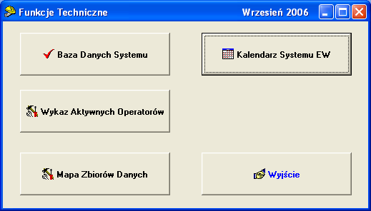
(rys.24)

Najważniejszym przyciskiem na tym ekranie z punktu widzenia operatora programu jest przycisk [Kalendarz Systemu EW].

Jest to jedyne miejsce w programie, gdzie można zmienić obowiązujący kalendarz. (rys.25)

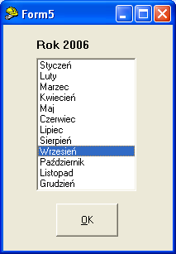
(rys.25)

